兰州大学

《基于机器人的实践方法》 课程项目报告

项目题目：凭借viple实现小车的迷宫自动寻路

姓名：刘祥松

学号：320160931741

班级：2016级日语班 组别：第九组

合作者：陈总锭，李银琦，母宛灵

指导教师：周庆国

1.课题名称：迷宫的自动寻路

2.项目课题的目的和要求：编写程序，机械小车的组装和运行最终实现小车自动走出迷宫。

3.课题内容及原理：通过传感器采集环境信息，编写viple程序并通过与小车无线连接的途径实现小车对传感器采集信息的处理和动作反应，从而实现小车自动走出迷宫的目的。

4.课题环境：在viple软件下运行程序，通过WiFi连接实现程序对于小车的控制。

5项目课题方案设计：

为了实现小车的自动寻路，需要传感器进行与障碍物之间的距离信息的采集，并且能够保证小车至少能够进行前进，左转，右转这三个动作（本组并未在程序中使用后退这一动作），因此需要确定各个动作指令运行的条件，所以本组采用了老师建议的靠右行进的左转算法（小车默认贴近迷宫的左侧行进，并且面对前方障碍物时采取左转的方式绕过），默认的转向为左转，并且当小车与右侧障碍物的间距较大时，小车将会右转，并且通过数据的调试，确保小车每次都是直角转弯，在转弯指令完成后紧接着执行前进指令，通过这种方式走出迷宫。

6.课题数据记录和分析：

6.1 程序的总体设计：

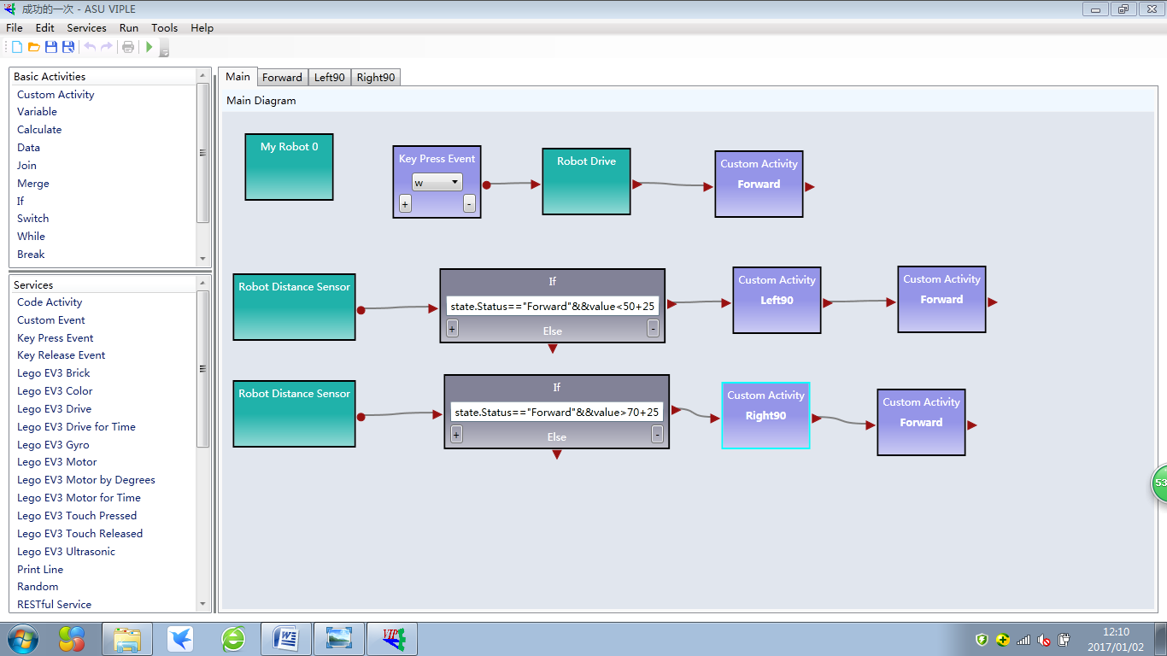

“My robot 0”指令框用于调试程序的介入方法和链接所有独立指令，“key word”指令充当程序开始的开关（这里设定为w键），“robot drive”驱动程序的运行，两个“robot distance sensor”指令框分别代表在小车前方和右方的距离传感器，其后连接的“if”框表示判断，当距离参数满足其条件时，执行相连的下一步的动作指令，“custom activity”指示框分别容纳了前进，左转及右转指令，防止主界面的冗杂。

6.2 前进指令的设计

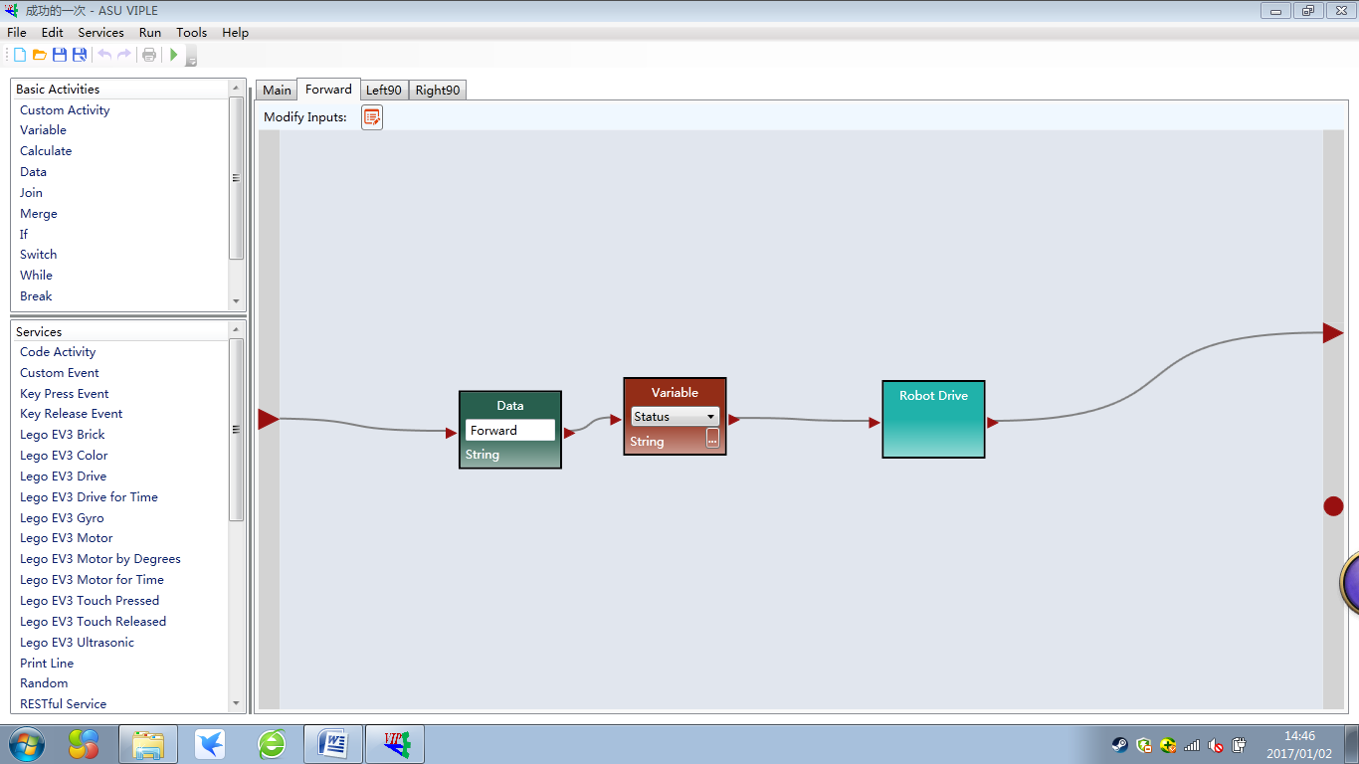

前进指令的设计较为简单，直接用“robot drive”驱动小车运行即可。

6.3 左（右）转指令的设计

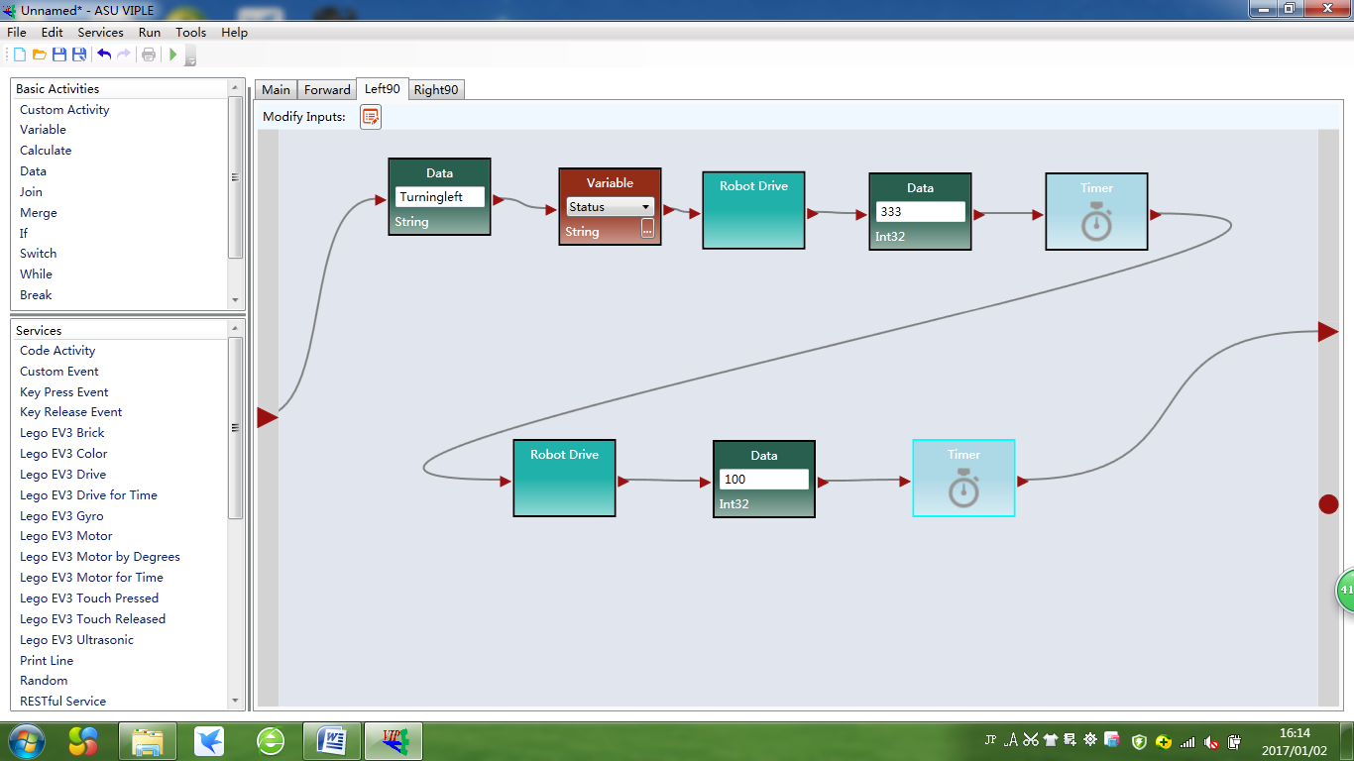

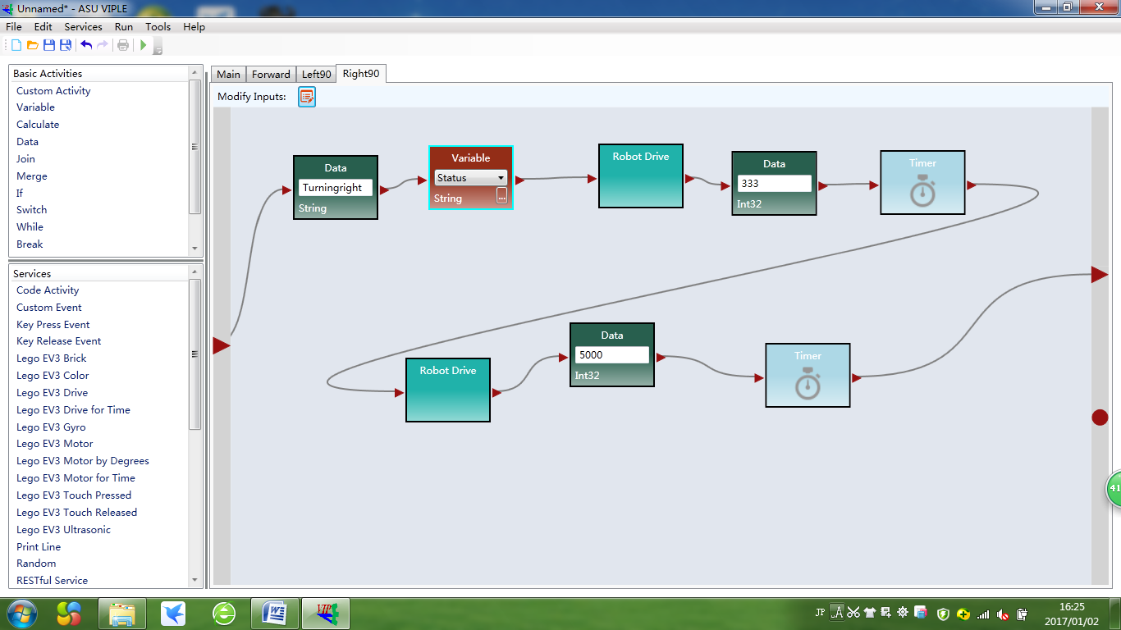

左右转指令的设计需要控制左右两轮的转速不同从而实现小车的转弯，为确保转弯为直角，需要通过“timer”和“date”指示框进行对转弯时间进行限制，转弯完成后执行一段时间限定的前进指令，之后再执行“forward”指令。

7.课题结果与分析

通过程序的设计和小车的调试，算是勉强完成了课题的任务，但小车在转弯的时候仍然出现碰墙壁的现象，并且在碰墙壁之后由于没有设置后退指令，所以，撞墙后比较难处理。

8.讨论和心得

课题的结果虽然不尽如人意，但是与同学组装小车和调试的过程让我体会到了理工科的乐趣和编程的快乐。希望以后可以再选到老师的课。